原始(異動)藥品停用日：100.03.29
中文名稱 | 必康平錠 | 成份含量 |  | Telmisartan 40mg
英文名稱 | MICARDIS |  |  | Telmisartan 40mg
健保代碼 | B023162100 | 劑型 |  | 錠劑
院內碼 | OMIC | 藥商/藥廠 |  | 健喬信元
適應症 | 原發性高血壓。
外觀描述  外觀圖片 | 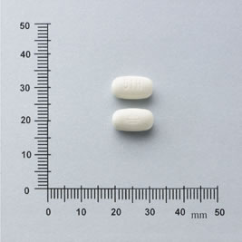
異動原因 | 原MICARDIS，院內碼OMIC，為單方成份，停用。
原始(異動)藥品停用日：100.03.29
中文名稱 | 百膚可紗布墊 |  | 成份含量 | 玻尿酸鈉鹽２MG
英文名稱 | BIONECT GAUZA-PADS |  | 成份含量 | 玻尿酸鈉鹽２MG
健保代碼 |  |  | 劑型 | 紗布墊
院內碼 | EBIO3 |  | 藥商/藥廠
適應症 | 適用於大範圍的傷口，割傷、擦傷、燒燙傷及手術後縫合傷口，提供保護功能。
外觀描述  外觀圖片 | 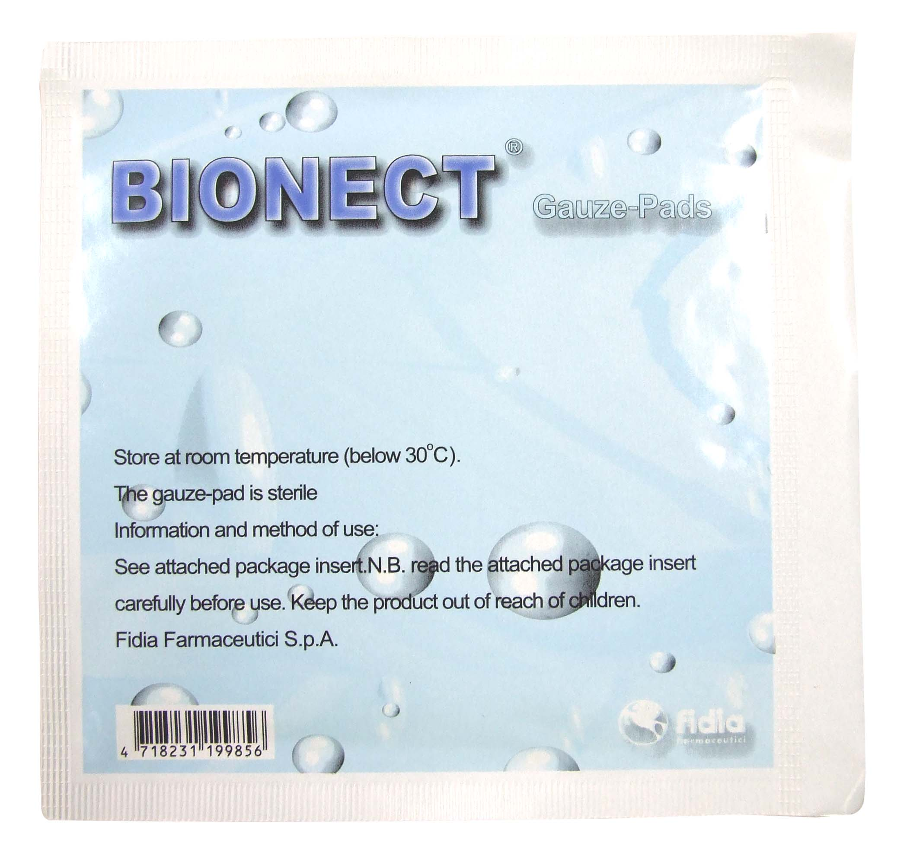
異動原因 | 原BIONECT GAUZA-PADS，院內碼EBIO3，為單方成份，停用。

